❁リースと寄せ植え❁
ガーデニング講座
回 覧
2020.10. 1

講 師 児玉 せつ子さん（GREEN店長）
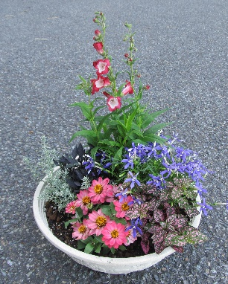
開催日 令和２年１０月１７日（土）
時 間 午前１０時 ～
会 場 芋井公民館
定 員 １０名（先着順）
【寄せ植え】
参加費 各２,２００円（リース・寄せ植え）
※ 両方か、どちらかをお申し込み時にお知らせください。
持ち物 マスク（必ず着用）
てぶくろ・エプロン・
シャベル（持っている方）
【リース】
※ 初めての方は容器代が別途かかります。
（鉢：450円位、リース：2,000円位）
お申込み 芋井公民館の窓口または、電話・FAX・E-mailでの
お申し込みを受け付けます
お申込み・お問合せ先
芋井公民館 TEL･FAX：235-5778
E-mail：imoi-k@sunny.ocn.ne.jp

